«Создание игровой среды в домашних условиях»

Для всестороннего развития ребенка в домашних условиях организуются несколько предметно-развивающих «сред»: для речевого, математического, эстетического, физического развития или же одна, но многофункциональная среда. В ходе ее организации особое внимание следует обратить на расположение объектов в комнате. Ее пространство надо оформить таким образом, чтобы ребенок и другие дети могли свободно перемещаться, играть с игрушками, отдыхать. Игровой уголок - это личное пространство ребенка, где он имеет возможность свободно действовать.
Физическое развитие – это активные движения, это здоровый образ жизни, это совершенствование двигательных навыков и умений. Оно должно приносить мышечную радость и желание заниматься.
Задача нас взрослых и педагогов, и родителей – заинтересовать, увлечь, показать детям не только необходимость физических движений, упражнений, но и умение испытывать чувство удовольствия от их выполнения. Для каждого возрастного периода дошкольного детства характерны свои проявления двигательной активности. Поэтому родителям следует позаботиться о разнообразии двигательной деятельности ребенка, а также продумать физкультурно-игровую среду в условиях семьи. Дома удобно ежедневное использование спортивно-игровых комплексов, состоящих из металлических конструкций с различными приспособлениями (канатом, кольцами, качелями, матами). Спортивный уголок дома помогает разумно организовать досуг детей, способствует закреплению двигательных навыков, полученных в дошкольном учреждении, развитию ловкости, самостоятельности.
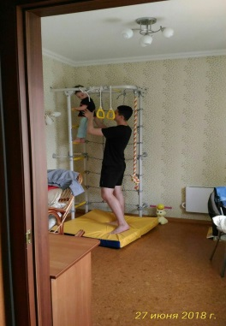
Речевое развитие ребенка зависит от окружающей развивающей среды: чем она богаче, тем интенсивнее развитие. Как же создать развивающую речевую среду в домашних условиях? Одна из составляющих развивающей речевой среды – это книги, игрушки, картинки, материалы, расположенные дома в определенном месте, предлагаемые детям для самостоятельного занятия, игры. Все материалы должны быть доступны ребенку в любое время. Среда периодически обновляется, в соответствии с интересами, меняющимися интересами ребенка.
Ведущая деятельность ребенка дошкольного возраста – игра. Для ее развертывания ребенку необходимо в комнате выделить игровой уголок – свободное, не перегруженное предметами пространство. Главное, надо помнить, что игровой уголок – личное пространство ребёнка, которым он владеет полностью. Это пространство его свободы, его самореализации. Возможность управления своими вещами способствует формированию у ребёнка волевого усилия, самостоятельности и ответственности.
Наибольшую ценность представляют реалистические игрушки, т. е. копии реальных предметов (например, автомобили разных марок, наборы солдатиков, для мальчиков, куклы с разнообразной одеждой для девочек). Ценными для ребят становятся и тематические наборы игрушек (набор мелких животных, набор мелких кукол – семья, а также различные мелкие макеты, (кукольный дом, крепость, фермы и др.). Игровые макеты должны быть переносными, чтобы играть в любом месте, а тематические наборы фигурок удобно размещать в коробках, поблизости от макетов.
Детям необходим и материал, обслуживающий игру. Это различные детали крупных или средних напольных строительных наборов. Для сооружения построек дети в игровом уголке должны иметь разные типы конструкторов с образцами построек: напольный строительный набор, пластмассовые строители («ЛЕГО»). Необходимо временно сохранять детские постройки. За неимением места для длительной демонстрации – «праздновать результат» (награждать ребёнка), и только после этого убирать игрушки на место. Строительный материал хранится в магазинных коробках, в шкафу. Родители должны проявлять инициативу и выражать искреннее желание участвовать в детской игре и всегда в ней соглашаться с ребенком. Если Вы участник детской игры, то активно общайтесь, советуйтесь, задавайте вопросы, помогайте развить интересный сюжет. Если ребенок играл без Вас, то обязательно попросите рассказать о том, как он играл, тем самым Вы активизируете словарь ребенка и развиваете связную речь. Развитие мышления и речи тесно связаны между собой. Поэтому в развивающей среде ребенка необходим образно – символический материал. Для его размещения лучше выделить часть детской комнаты – учебный уголок. Здесь размещаются разного рода картинки на классификацию предметов, серии картинок для установления последовательности событий, разрезные сюжетные картинки.
Огромное значение в развитии речи детей имеют книги. У ребенка должна быть своя детская библиотечка (полка с книгами). Желательно, чтобы книги имели яркие красочные иллюстрации с довольно крупным шрифтом, чтобы дети могли «изучать» их самостоятельно. В библиотечке должны быть произведения разных жанров: сказки (авторские и народные, былины, стихи), малые фольклорные формы (загадки, потешки, считалки, прибаутки и т. д.), книги с познавательным содержанием. Родителям необходимо относиться к чтению, как к очень важному занятию, стараться читать выразительно и неторопливо, обсуждая прочитанное и рассматривая иллюстрации. Развитию речи детей способствует и их театрализованная деятельность. Можно изготовить маски, театральные игрушки, атрибуты для разыгрывания сказок из подручного материала. Дети могут исполнять понравившиеся им роли, а также самостоятельно сочинять и обыгрывать свои сказки, в которых и Вам, непременно, найдется роль. Все атрибуты могут размещаться компактно в коробке, в игровом уголке ребенка.
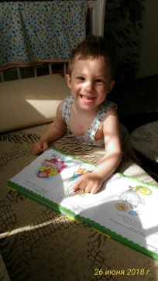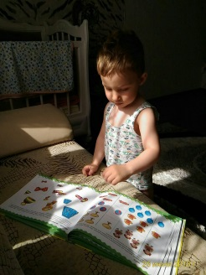
Развивающая речевая среда должна создавать условия для развития продуктивных видов деятельности ребенка (рисования, лепки, ручного труда). Они развивают не только творческое воображение детей, но и мелкую моторику пальцев рук, которая так важна для успешного речевого развития ребенка. «Умелые руки – это развитый мозг», - писали Никитины. Для этой деятельности ребенку необходимо подобрать хорошо освещенное место (это может быть его рабочий стол, а также место для хранения материала и оборудования).
Материал для творчества ребенка должен быть хорошего качества - различные виды бумаги и картона, краски, кисти, карандаши, салфетки, пластилин и т. д. Подборка из бросового материала (пробки, катушки, фантики, ленты, кусочки ткани и др.) помещается в специальную коробку.
Весь материал может находиться в шкафу, специально отведенном ящике стола, на этажерке. Необходимо выделить в комнате место для детских рисунков (стена, дверь) со сменой экспозиции. Также у ребенка должна быть полочка для выставки своих поделок. Родителям необходимо рассматривать с детьми их работы, побуждать к рассказу о созданных ими поделках, рисунках, к обыгрыванию поделок, что способствует развитию речи детей. Предметная среда, окружающая ребенка, должна быть разнообразной, развивающей, но не перегруженной. Она становится обучающей только через взаимодействие. Поэтому задача взрослых – преподнести, раскрыть окружающий мир, научить изучать. Родители должны для детей создать такую обстановку, в которой речь детей могла бы развиваться правильно и беспрепятственно.

Воспитатель: Рыбалко С.Г.

